COLEGIO DEL PRADO
NIVEL PRIMARIO

EDUCACIÓN FÍSICA

Actividad virtual

Área: Educación física
Fecha: 28/06/2024
Grado: 1ero, 2do y 3ero
Profesor: Giménez Yoel, Martínez Enzo, Lince Enzo, Mercado Lautaro, Sosa Ana Paula, Agustín Perea, José María Rodrigo.
Contenido: Saltar, lateralidad, espacio y tiempo.
Para la realización de las siguientes actividades se solicitará la ayuda de algún familiar para dar las indicaciones.
Actividad 1:
El alumno se ubicaría dentro un aro (círculo o una baldosa de la propia casa) pero siempre dentro de un lugar delimitado, los familiares harán de profesor, dando las siguientes indicaciones a sus hijos:

-Arriba (saltar con los brazos hacia arriba)

-Abajo (apoyar las dos manos en el suelo)
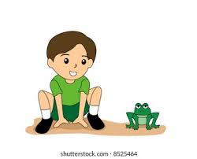
-Adelante (saltar afuera del círculo hacia adelante)
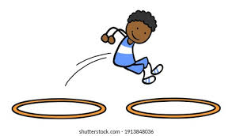

-Atrás (saltar hacia atrás)
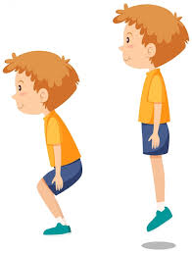
-izquierda (saltar hacia esa dirección)

-Derecha (saltar hacia esa dirección)

-Una mano y un pie apoyado dentro del espacio delimitado
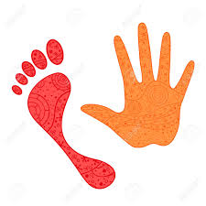
-Ambas manos dentro del espacio delimitado.

Se comienza realizando las indicaciones una a la vez, luego las consignas serán más rápidas haciendo la actividad más dinámica.

Actividad 2
El alumno se ubicará dentro un aro (círculo o una baldosa de la propia casa) pero siempre dentro de un lugar delimitado, con una pelotita de papel, los padres harán de profesor, dando las siguientes indicaciones a sus hijos:
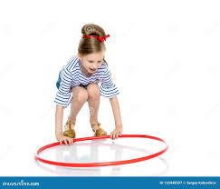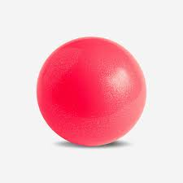
Se colocará la pelotita a 3 metros de distancia respecto al alumno.
Indicaciones: A la derecha, a la izquierda, adelante, atrás, etc. Y cuando el padre diga “ya “, el alumno deberá ir a buscar la pelotita lo más rápido posible. Repetir esta actividad varias veces.
Variantes:
Ir saltando con un pie, hacia la dirección indicada


Saltando con dos pies hacia la dirección indicado

En cuadrúpeda dirigirse a la dirección indicada

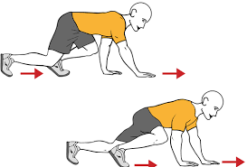

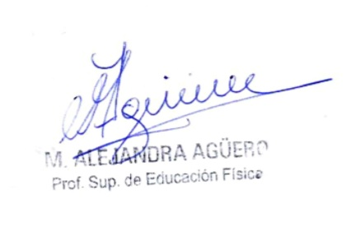
Aprobado

